1. 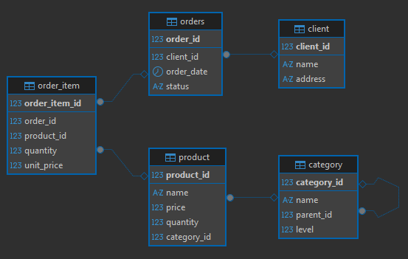

2.1. Запрос:

select

c.name as "Наименование клиента",

round(coalesce(sum(oi.quantity * oi.unit_price), 0), 2) as "Сумма"

from client c

left join orders o on c.client_id = o.client_id

left join order_item oi on o.order_id = oi.order_id

group by c.client_id, c.name

order by "Сумма" desc;

Результат:

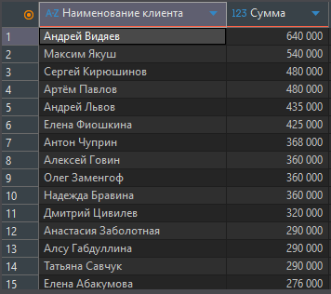

left join делаем чтобы включить даже тех, у кого заказов нет. При join, как и при right join, этих клиентов не было бы (однако inner join можно использовать, если нас интересуют только активные клиенты). И чтобы у тех клиентов, кто еще не сделал заказ показывало 0, а не NULL, используем coalesce(…, 0) Вот результат:  


Иначе было бы:

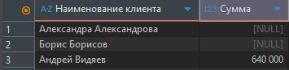

2.2. Запрос:  
select

*c*.category_id,

*c*.name as *"Категория"*,

count(*child*.category_id) as *"Кол-во дочерних элементов"*

from category c

left join category *child* on *c*.category_id = *child*.parent_id

group by c.category_id, c.name

order by " *Кол-во дочерних элементов*" desc, c.name;

Результат:

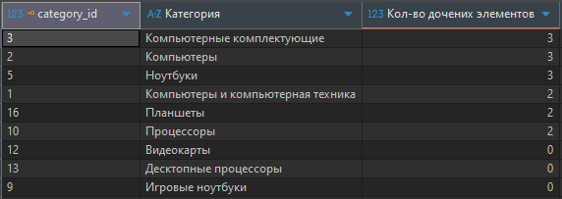

По условию мы должны брать только прямых потомков (*c*.category_id = *child*.parent_id) и считать только тех, кто непосредственно вложенный (count(*child*.category_id)). Также делается left join для того, чтобы считать категории и без детей, но если они нам не нужны, то делаем просто join. Результат получится таким:

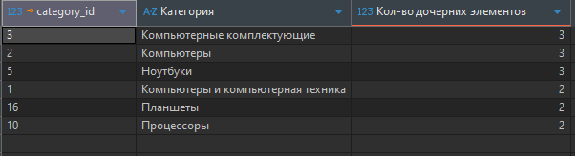

2.3.1. Запрос:

**create or replace** view top_5_best_selling_products_last_month **as**

**with recursive** category_tree **as** (

**select**

category_id,

**name** **as** category_name,

parent_id,

**level**,

category_id **as** root_id,

**name** **as** root_name

**from** category

**where** parent_id **is null**

**union all**

**select**

c.category_id,

c.**name**,

c.parent_id,

c.**level**,

ct.root_id,

ct.root_name

**from** category c

**join** category_tree ct **on** c.parent_id = ct.category_id

)

**select**

p.**name** **as** **"Наименование товара"**,

ct.root_name **as** **"Категория 1-го уровня"**,

**sum**(oi.quantity) **as** **"Общее количество проданных штук"**

**from** order_item oi

**join** orders o **on** oi.order_id = o.order_id

**join** product p **on** oi.product_id = p.product_id

**join** category_tree ct **on** p.category_id = ct.category_id

**where** o.order_date >= CURRENT_DATE - **interval** '1 month'

**group by** p.**name**, ct.root_name

**order by** **"Общее количество проданных штук"** **desc**

**limit** 5;

Результат:

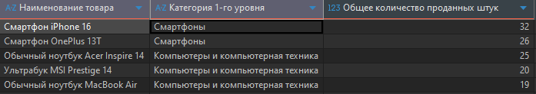

Сперва мы в запросе создаем или перезаписываем (если существует) представление. После создаем СТЕ, временную таблицу, там уже пишем первый select, базовый запрос, затем пишем рекурсивную часть, чтобы искать родителя и наследовать руты. Таким образом мы «протягиваем» имя корня вниз по всем уровням.

После создания вьюшки мы выполняем уже основной запрос по заданным условиям (в данном случае выявить топ-5 продаваемых товаров за последний месяц).

2.3.2. Пройдемся по запросу для начала. Тот запрос выполняет следующее:

* Находит топ-5 самых продаваемых товаров за последний месяц по количеству
* Использует with recursive для получения корневой категории 1-го уровня

В чем может быть проблема?

* Рекурсивный СТЕ будет выполняться каждый раз, когда используется view, а если категории будет много, то запрос может выполняться медленно
* Отсутствие индексов, тоже влияет на производительность.

Индексы можно принять так:

create index idx_orders_order_date on orders(order_date);

create index idx_order_item_order_id on order_item(order_id);

create index idx_order_item_product_id on order_item(product_id);

create index idx_product_category_id on product(category_id);

create index idx_product_name on product(name);

Так запрос не будет выполнять полное сканирование таблиц и, следовательно, будет выполняться быстрее.

Вместо рекурсии можно использовать столбец root_category_id в таблице category:

alter table category add column root_category_id integer;

update category set root_category_id = category_id where parent_id is null;

И можно будет писать запрос так:

join category c on p.category_id = c.category_id

join category root on root.category_id = c.root_category_id

Можно еще разделить таблицу order_item по месяцам и годам:

CREATE TABLE order_item_2025_09 PARTITION OF order_item FOR VALUES IN (2025, 9);